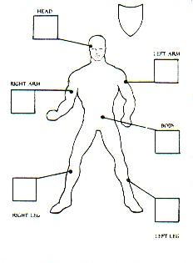

BF
CA

BC

Arma
Combattimento (nessun VD)
Abilità con l’arma ____ +
25% DESTREZZA____ +
Bonus da altre abilità____ +
Bonus magico____ +

Potenza dell’arma ____ +
10% FORZA____ +
Bonus da altre abilità____ +
Bonus magico____ +

Armatura ____ +
25% DESTREZZA____ +
Bonus da altre abilità____ +
Bonus magico____ +

BF
CA

BC

Arma
Combattimento (nessun VD)
Abilità con l’arma ____ +
25% DESTREZZA____ +
Bonus da altre abilità____ +
Bonus magico____ +

Potenza dell’arma ____ +
10% FORZA____ +
Bonus da altre abilità____ +
Bonus magico____ +

Armatura ____ +
25% DESTREZZA____ +
Bonus da altre abilità____ +
Bonus magico____ +

Tiri per colpire

Stile0102030405060708090CAVD

AGGR.

NORM

CAUTO
BF
CA

BC
Arma

Tiri per colpire

Stile0102030405060708090CAVD

AGGR.

NORM

CAUTO
BF
CA

BC
Arma

Parte +CA FOR -DEX

Gambali di cuoio 3 - -
Gambali di metallo 5 - -

Scudo pic. di cuoio 5
Scudo pic. di metallo 10 - -
Scudo gr. di cuoio 15 50 -
Scudo gr. di metallo 20 60 -

Parte +CA FOR -DEX

Elmo di cuoio 3 - -
Elmo di metallo 5 - -

Armatura di cuoio 10 - -
Arm. di anelli 15 50 -
Arm. di scaglie 20 50 -
Arm. di piastre 30 60 -
Arm. da torneo 50 80 20

Guanti di cuoio 3 - -
Guanti di metallo 5 - -

